**UNIVERSIDAD MAYOR REAL DE SAN FRANCISCO XAVIER DE CHUQUISACA**

**FACULTAD DE CIENCIAS Y TECNOLOGIA**



**Carrera: Ing. Ciencias De La Computación**

**Nombre:** Ruddy Vladimir Plata Camargo

**Materia:** Desarrollo de aplicaciones inteligentes SIS-330

**Fecha:**07/07/2021

**Docente:** Ing. Pacheco

Sucre-Bolivia

**Sistema de Apoyo al control de la atención de meseros**

**Resumen**

Con el pasar del tiempo la inteligencia artificial ha ido tomando una fuerte presencia en varias actividades repetitivas o que requieren de algún tipo control, para ello, el presente proyecto tiene por objetivo lograr que un modelo inteligente ayude a controlar la atención permitiendo establecer una determinada solicitud en función de imágenes tomadas por una cámara ubicada en la parte superior de las mesas en el establecimiento, para tal efecto se procedió a identificar el tipo de herramientas, tecnologías y datos serán necesarias para cumplir este objetivo, se empezó por hacer un tratamiento de datos, posteriormente hacer el uso de algoritmos que permitan identificar objetos para una interpretación sobre el estado de las mesas, para validar el modelo se emplean métricas que puedan asegurar de alguna manera el correcto funcionamiento de sistema, por último se procede al despliegue del modelo en una aplicación web desarrollada con el framework flask.

**Antecedentes**

La limpieza de mesas en locales de comida o restaurantes se ha manejado mediante los meseros, donde estos tienen que estar vigilando que la mesa se encuentre en buenas condiciones, para este proyecto no se encontraron trabajos que se embarquen en esta temática, pero se optó por hacer un seguimiento en específico que muestra diferentes decadencias causadas por el descuido u olvido del personal.

**Problemática**

Para este caso en específico se observó que cuando un restaurante tiene una intensa afluencia de clientela los meseros tienden a dejar de lado la atención, dejando en espera a los comensales o no atendiendo la limpieza de las mesas, dando lugar a que se genere molestia en los comensales

**Abordaje o propuesta de solución**

Debido a que se pretende identificar estados en las mesas de un restaurante, como por ser: si la mesa tiene platos vacíos, llenos con el comensal estando en la actividad de consumo de alimentos o no, por tanto, con la tecnología que ofrece la inteligencia artificial se desea poder solucionar dicho contexto, de tal manera se busca identificar los platos vacíos/llenos y las personas en estado de reposo o en actividad de consumo para determinar si la mesa requiere atención o no, siendo esa la principal meta, para tal efecto se usara algoritmos de detección de objetos que se conecten a un sistema de cámaras y poder detectar las exigencias citadas.

**Objetivo General**

* Detectar si una mesa requiere atención o no, con una precisión mayor o igual al 90%

**Objetivos Específicos**

* Armar un dataset que refleje el comportamiento en las mesas del local
* Implementar un modelo DL que resuelva el objetivo propuesto
* Evaluar el modelo para determinar que cumple con lo requerido
* Desplegar el modelo, de tal manera que se ajuste a las condiciones del local

**Fundamentos teóricos considerados en el trabajo**

* Ámbito de la inteligencia artificial, algoritmos, modelos base, otros
* Ámbito al que se aplicó la inteligencia artificial

**DataSet**

* Descripción y pre procesamiento realizado (Evidencia del antes y del después)
* Conjunto de entrenamiento, evaluación y validación
* Técnicas, criterio y/o métodos aplicados para la conformación de los conjuntos de datos de entrenamiento, prueba y validación.
* Información adicional que considere importante incluir.

Para la obtención de datos, se puso una cámara en la parte superior de una mesa del local para poder captar el comportamiento de los clientes y el estado de sus platos, se realizaron grabación en los días de atención, posteriormente cortando el video en frames, para luego realizar su respectivo marcado, donde se trató de contar con la mayor cantidad de imágenes.

Los conjuntos de entrenamiento, validación y prueba se lo separo de manera manual, dedicando el 70% de los datos a entrenamiento, el 20% a validación y un 10% a pruebas, donde esta designación es recomendada

**Métricas de rendimiento (sobre los resultados finales)**

* Matriz de confusión
* Exactitud
* Precisión
* Sensibilidad
* Especificidad
* True Positive Rate
* False Positive Rate
* Curvas ROC
* F-Score

**Descripción del trabajo realizado en el modelo (Materiales y métodos)**

* Herramientas utilizadas (Software y Hardware)
* Modelos utilizados o arquitectura y descripción del modelo generado (esquemas y/o gráficas).
* Valores de hiper parámetros aplicados
* Técnicas de depuración aplicadas
* Otros aspectos importantes
* Resultados obtenidos

En cuanto a software se usó colab, que es un servicio que ofrece google, donde este brinda 12GB de RAM y memoria en 68GB en disco aproximadamente, como también la conexión a google drive, además de ofrecer GPU, donde esta característica permite realizar el entrenamiento más rápido

Para este trabajo se consultó con dos papers, el primero que hace referencia al Modelo MaskRCNN, de los autores: Kaiming He Georgia Gkioxari Piotr Doll´ar Ross Girshick, que es un modelo realizado por “Facebook Research”; donde este modelo tiene la siguiente arquitectura

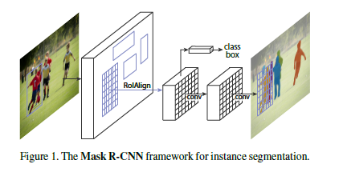

Donde esta arquitectura usa una CNN pre-entrenada para obtener un mapa de características, posteriormente pasa por una capa POIAligin, que maneja la información dándole una especie de aplanado para luego introducirla a FCN1 y FCN2, donde estas podrán predecir que pixeles pertenecen al objeto, por otra parte, el FCN1 predice el objeto de clase a reconocer.

También se consultó un paper que usó este modelo para el reconocimiento de imperfecciones en vehículos, usando el modelo de la siguiente manera:

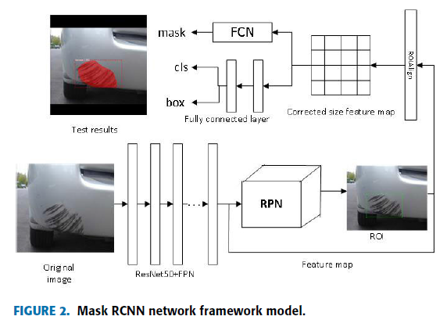

**Software de aplicación Desarrollado (Materiales y métodos)**

* Arquitectura software desarrollado
* Esquema y descripción de componentes del software desarrollados
* Esquema y descripción de componentes de hardware requeridos
* Esquema y descripción de modelos o componentes inteligentes desarrollados
* Especificaciones técnicas.
* Lenguajes de programación, frameworks, entre otros.

**RESULTADOS FINALES**

**CONCLUSIONES**

**RECOMENDACIONES**

**REFERENCIAS BIBLIOGRAFICAS (Harvard o APA)**

**ANEXOS**